**TRƯỜNG THCS THỊ TRẤN VĂN ĐIỂN THAM DỰ TUYÊN TRUYỀN PHÒNG CHỐNG TAI NẠN THƯƠNG TÍCH TRONG TRƯỜNG HỌC**

Căn cứ công văn số 2556/KSBT-SKMT & YTTH ngày 2/11/2022 của trung tâm kiểm soát bệnh tât TP Hà Nội về việc tổ chức các hoạt động truyền thông trong trường học năm 2022.

Nhằm đảm bảo công tác phòng chống tai nạn thương tích và phòng chống dịch bệnh trong trường học, sáng ngày 15/12, trung tâm y tế Huyện Thanh Trì phối hợp Trung tâm kiểm soát bệnh tật TP Hà Nội tổ chức tuyên truyền cho các em học sinh trường THCS Thị trấn Văn Điển cách phòng chống dịch bệnh và phòng chống tại nạn thương tích, dinh dưỡng hợp lý tuổi học đường cho các em học sinh

Tham dự chương trình có sự hiện diện của cô Chử Phương Thuý – Giảng viên trung tâm kiểm soát bệnh tật Thành phố Hà Nội. Về phía Nhà trường có cô giáo Trương Thị Quý Hoa – Bí thư chi bộ - Hiệu trưởng Nhà trường cùng các em học sinh đại diện cho hơn 1800 HS của các lớp có mặt đông đủ.

Theo thống kê của Tổ chức Y tế thế giới, mỗi năm trên toàn cầu có hơn 900.000 trẻ em và vị thành niên dưới 18 tuổi tử vong do thương tích, trong đó 90% là thương tích không chủ ý. 98% tử vong do đuối nước trẻ em xảy ra ở các quốc gia có thu nhập thấp và trung bình. Đặc biệt, phần lớn trẻ em nước ta chưa được trang bị những kiến thức, kỹ năng cơ bản về bơi lội; chưa có kinh nghiệm trong phòng, tránh và xử lý tình huống khi xảy ra tai nạn đuối nước, tai nạn giao thông cũng như các loại tai nạn thương tích khác.

Nội dung buổi truyền thông đã được cán bộ y tế của nhà trường xây dựng bằng các hình ảnh sinh động, nội dung ngắn gọn, dễ nhớ.

Giáo dục kĩ năng sống cho học sinh là một việc làm rất quan trọng và cần thiết. Điều đó giúp các em tự tin, chủ động, xử lí linh hoạt các tình huống trong cuộc sống. Qua những nội dung tuyên truyền về phòng chống tai nạn thương tích, đuối nước của nhà trường, các em học sinh trường THCS Thị trấn Văn Điển có thêm kiến thức để cùng nhau lan tỏa, hình thành thói quen, kỹ năng chủ động phòng tránh tai nạn đuối nước bằng cách tham gia phong trào tập luyện môn bơi nhằm nâng cao sức khỏe, bảo vệ bản thân để cho kỳ nghỉ tết Nguyên đán sắp tới thực sự vui vẻ, an toàn và bổ ích.

*Một số hình ảnh trong chương trình:*

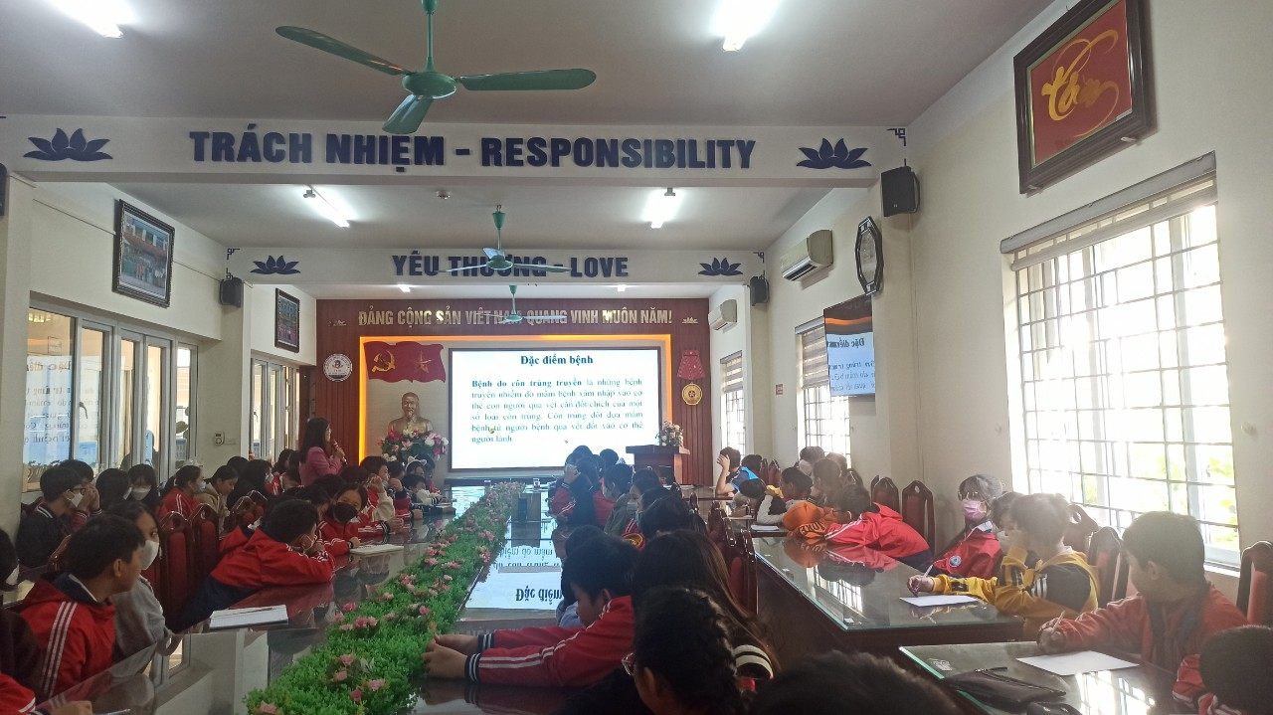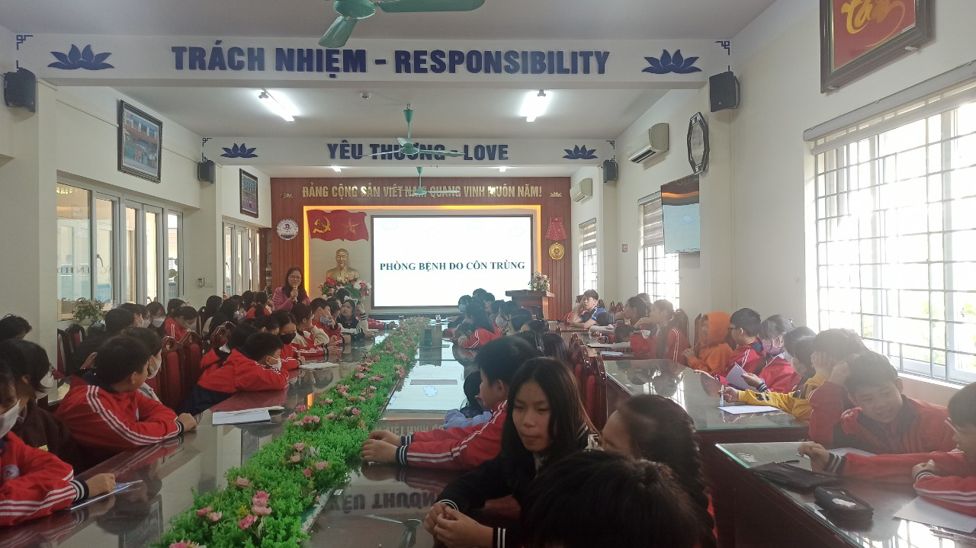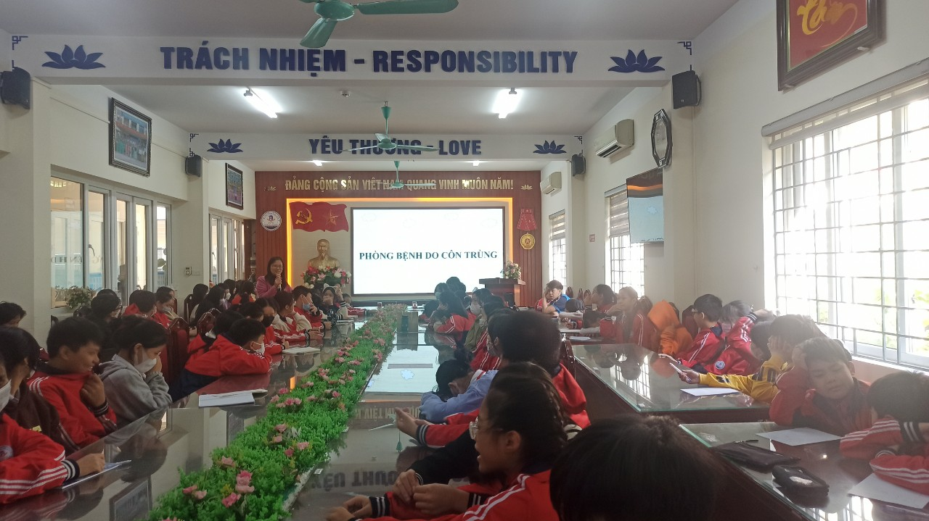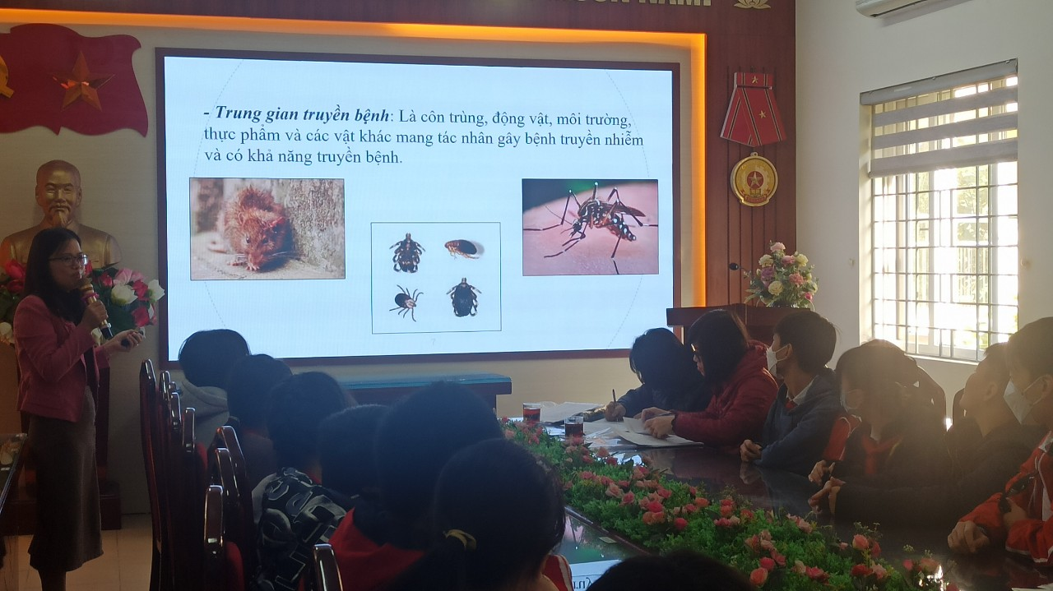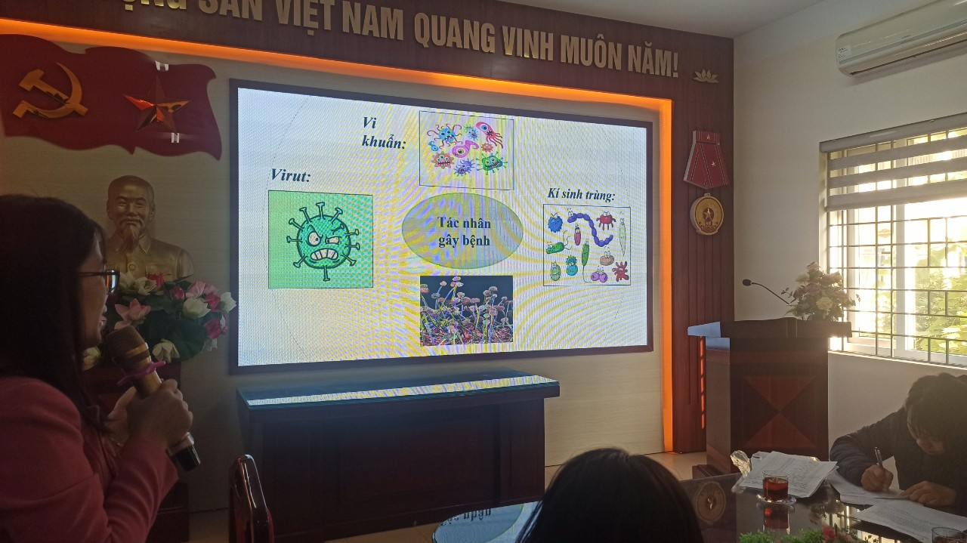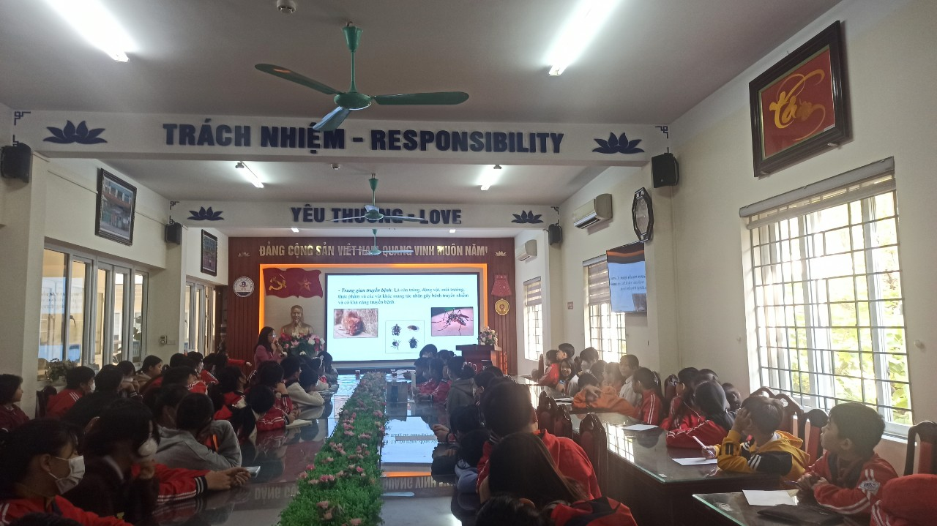

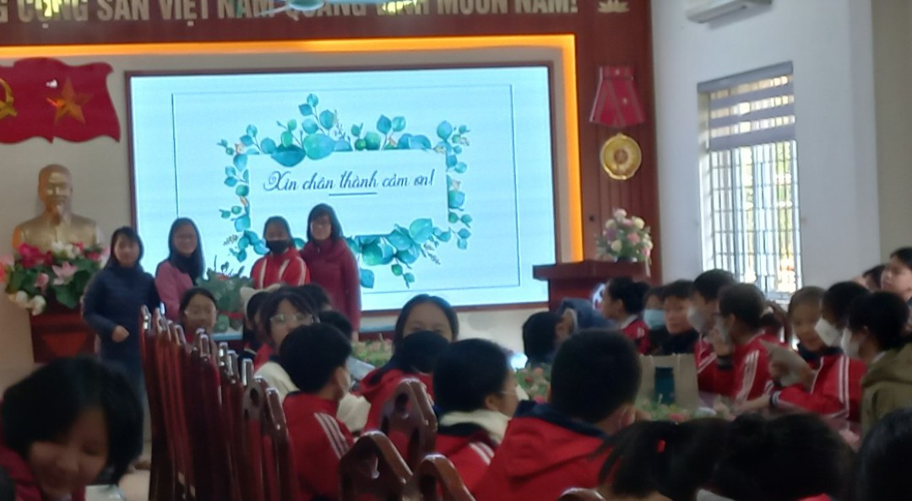

Thực hiện: Nguyễn Thị Trâm